Escuela sabática de menores: Comenzando con un regalo
Esta lección está basada en Juan 1:1-18 y “El Deseado de todas las gentes”, capítulo 1.
- El regalo es Dios mismo. Juan 1:1-2, 18.
  - “En el principio ya existía el Verbo”
    - El regalo (el Verbo, Jesús) existía antes del principio del tiempo y del mundo.
  - “y el Verbo estaba con Dios”
    - Hay una estrecha e íntima conexión entre Jesús y Dios (piensan y actúan igual). Por eso, Jesús nos puede enseñar cómo es Dios y el amor que nos tiene.
  - “y el Verbo era Dios”
    - Jesús era idéntico a Dios. Tenía el mismo carácter, esencia y alma que Dios. Era tan perfecto como Dios.
  - ¿Qué puedes hacer para conocer mejor a Dios y entender cuánto te ama?
- El regalo es nuestro Creador. Juan 1:3.
  - Dios, Jesús y el Espíritu Santo crearon toda la tierra y sus habitantes.
  - Antes de crearnos, hicieron un plan por si acaso los hombres pecaban: Jesús vendría a morir por nosotros. Nadie más que Jesús (que era Dios mismo) podía salvarnos.
  - Cuando veas las aves, los árboles, los animales, las flores, las montañas, etc., recuerda que Jesús -nuestro regalo- es el que lo creó todo.
- El regalo rechazado. Juan 1:10-11.
  - Dios nos dio el regalo más precioso que tenía.
  - Pero se sintió triste porque lo trataron con odio, lo rechazaron y lo clavaron en una cruz.
  - ¿Cómo te sentirías si le hicieses un regalo a alguien y lo rechazase?
- El regalo aceptado. Juan 1:12.
  - Otros apreciaron mucho este regalo tan valioso.
  - Gracias a la vida de Jesús pudieron comprender cuán bondadoso, bueno y amante era Dios; y su deseo de salvarnos.
  - ¿Qué se siente al ser llamado hijo de Dios? ¿qué responsabilidades y privilegios tienes?
- ¿Cuánto cuesta este regalo?
  - Este regalo es de gracia (gratis).
  - Gracia significa recibir lo que no mereces sin que te cueste nada.
  - Agradece a Dios por el regalo de Jesús, y dile que lo aceptas.
Resumen: Jesús es el regalo supremo de gracia, dado desde antes de la creación del mundo.

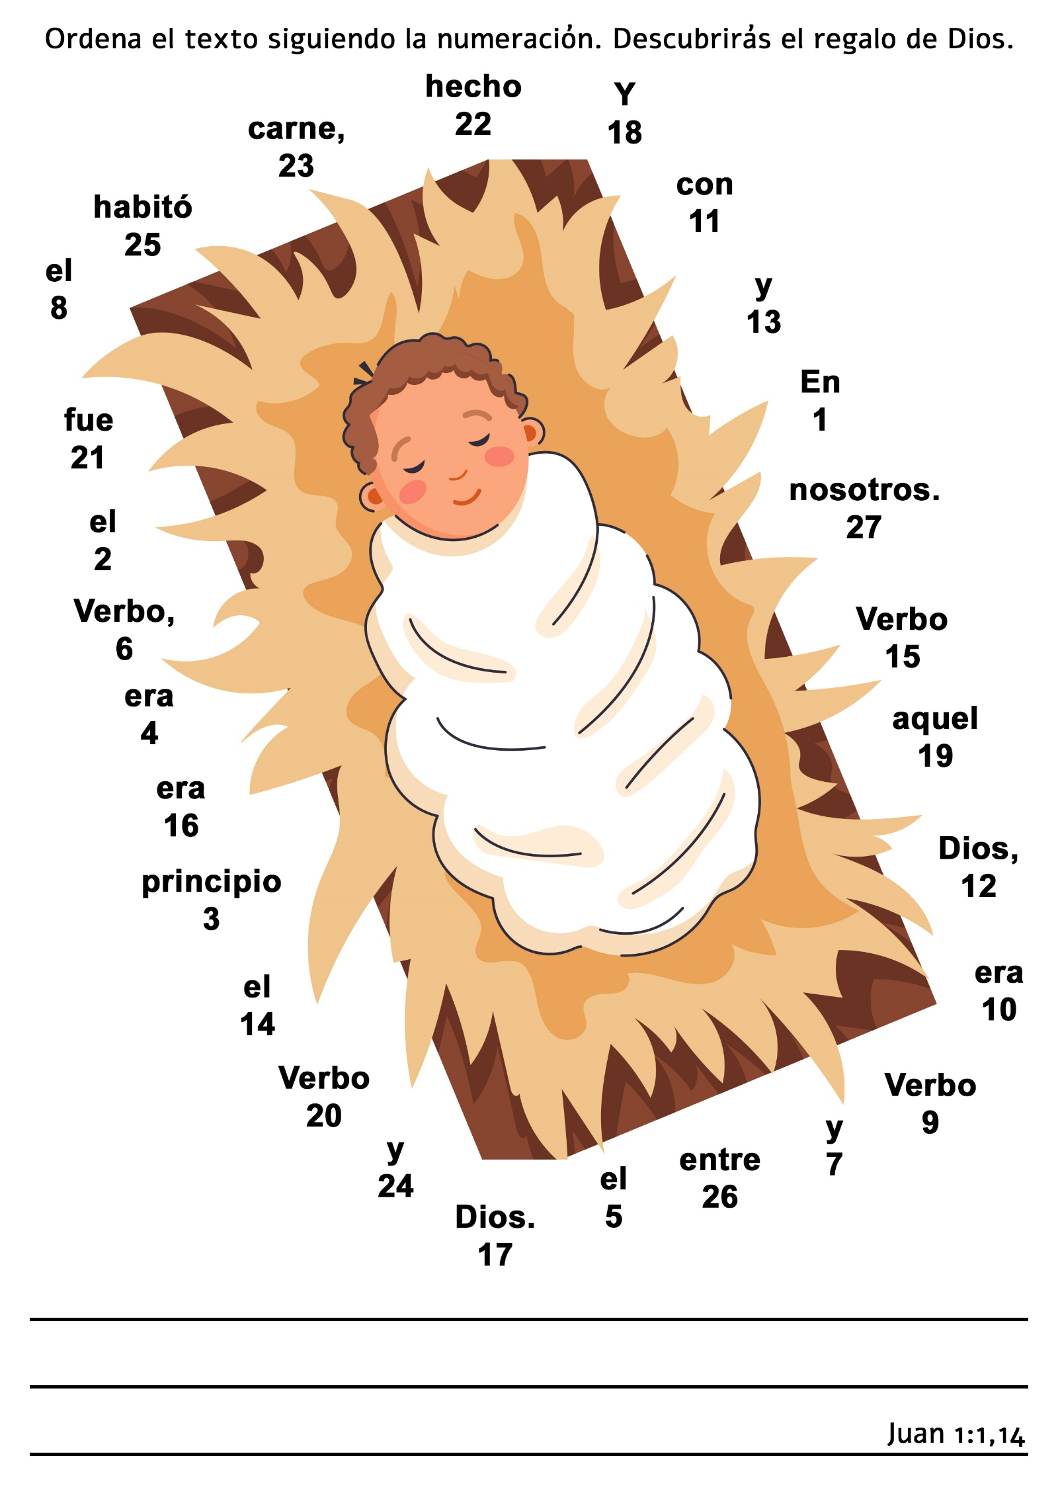

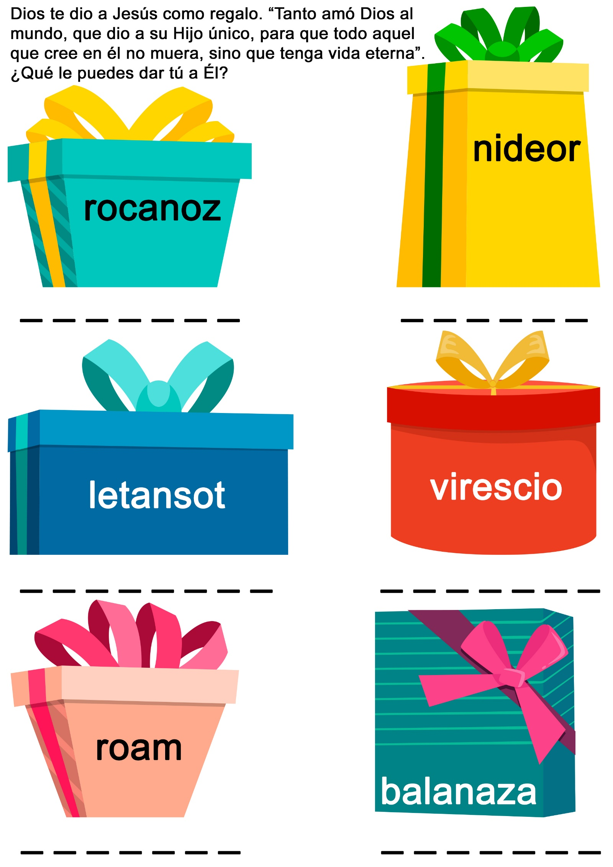

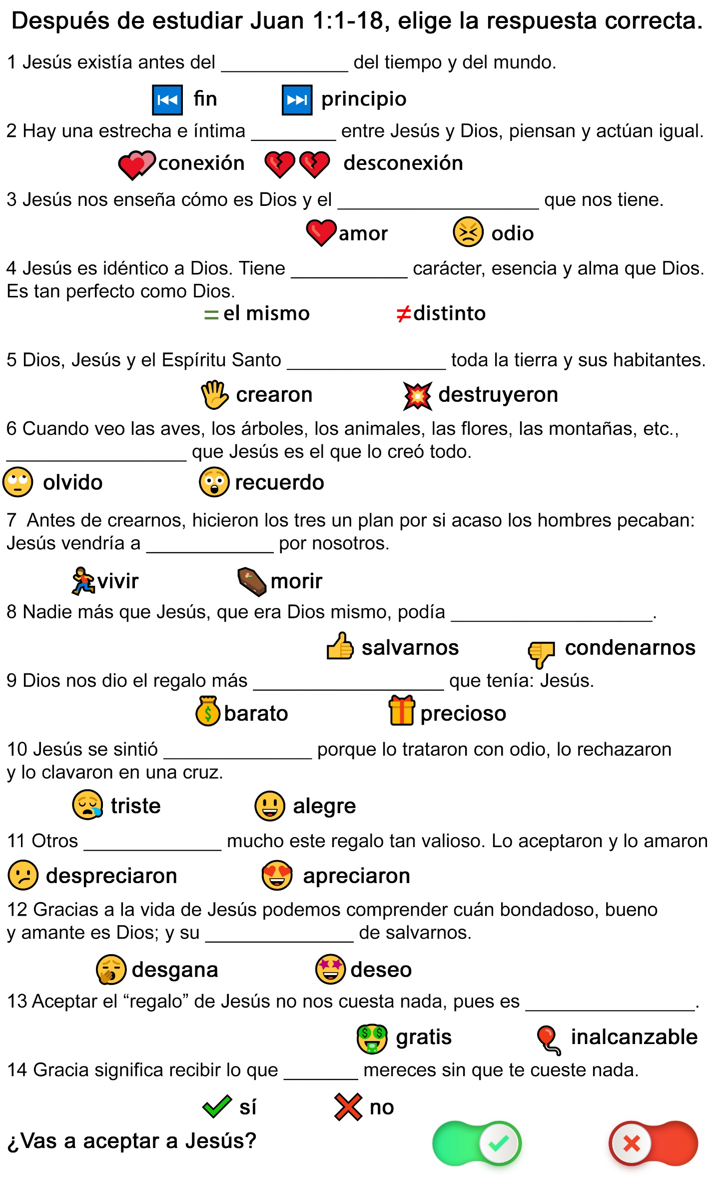
EL REGALO MÁS QUERIDO
Por D. W.
El sol brillaba alegremente sobre la cama de Paulina cuando ésta despertó. Durante varios minutos permaneció acostada escuchando el canto de las aves;
—Hoy es un día feliz—pensó—. Siento como si algo lindo va a suceder.
Luego recordó lo que era. Era el Día de la Madre. Se levantó rápidamente y fue a despertar a Lola:
—Despierta, Lola, ¿no recuerdas qué día es hoy?
Lola le contestó restregándose los ojos soñolientos:
—Por supuesto que lo recuerdo, es el Día de la Madre.
Ambas saltaron de la cama.
—Vistámonos rápido, le daremos una sorpresa a mamá—sugirió Paulina.
—Podemos tender las camas también.
Eso sería una linda sorpresa. Hagamos todo lo que podamos para ayudar, a mamá.
—Así lo único que tendrá que hacer será divertirse—terminó Paulina.
Se vistieron tan rápidamente como pudieron. Tendieron las camas y luego caminaron hasta el corredor de puntillas.
No había nadie en la cocina.
—Tengo hambre—se quejó Lola.
—Yo también. Ya sé lo que podernos hacer—agregó moviendo las manos entusiasmada—. Preparemos el desayuno.
Esa sí será una linda sorpresa.
—Será muy divertido—agregó Lola—; pero entonces se puso triste—. Me parece que no podremos. Recuerda que mamá nos ha prohibido que encendamos la estufa.
—Por lo menos podemos poner la mesa— la consoló Paulina.
En uno de los aparadores encontró el mantel de flores azules y lo colocó sobre la mesa. Lola arregló las servilletas. Sacaron la hermosa loza rosada del armario y pusieron la mesa cuidadosamente.
Después de colocar los cubiertos, las niñas retrocedieron unos pasos para ver cómo se veía el conjunto.
—Está casi tan linda como cuando la arregla mamá.
—¡Ya sé!, nos olvidamos de las flores— saltó Paulina—. Mamá siempre coloca flores en la mesa.
—Un ramo de rosas quedaría muy bien
Cortaron un lindo ramo del rosal que crecía junto a la puerta de la cocina.
Paulina las puso en el hermoso jarrón azul y las colocó en el centro de la mesa. Lola murmuró:
—Ahora, el alimento. Algo que no necesitemos cocinar.
—¡Cereales y bananas!
—Jugo de naranja, también.
—Y tostadas con mantequilla.
—¡Y miel! —terminó Lola.
Paulina colocó una porción de cereal en cada tazón. Lola puso bananas y naranjas en la frutera. También llenaron la jarra de leche y colocaron la tostadora eléctrica junto a la silla del papá.
Mientras Paulina ponía la mantequilla y la miel en la mesa, escucharon los pasos de alguien que bajaba la escalera.
El papá asomó la cabeza por la puerta de la cocina. Sus ojos se abrían de sorpresa.
—Yo quería ayudarle a mamá, pero me parece que llegué tarde.
Después colocó dos rebanadas de pan en la tostadora y agregó:
—Mamá bajará en seguida.
Las niñas contemplaron la mesa.
—Oh, oh, nos olvidamos del regalo de mamá.
Paulina corrió al cajón de su ropero y pronto estuvo de vuelta con un paquetito.
Lo dejó al lado del plato de la mamá, quien un momento después, entraba al comedor.
—¡Sorpresa! — exclamaron Lola y Paulina.
La mamá miró la mesa por unos instantes y dijo:
—¡Qué lindo se ve todo, qué sorpresa más agradable!
Todos se sentaron. Entonces, Lola rogó:
—Abre tu regalo, mamá.
—Sí, ábrelo—agregó Paulina.
La mamá desenvolvió el paquetito verde. Era un finísimo pañuelito blanco con diminutos pimpollos de rosa bordados en cada esquina. Las. niñas dijeron con orgullo:
—Lo escogimos nosotras mismas.
Además, lo compramos con nuestro propio dinero. Lo veníamos ahorrando desde hace, tiempo.
La madre sonrió a sus hijitas y exclamó:
—¡Qué pañuelito más amoroso!¡Muchas gracias!
—Pensamos que te gustaría, aunque es un regalo chiquito. La madre sonrió de nuevo y dijo:
—Me gusta muchísimo. Es más lindo que todos los pañuelitos que tengo, pero ¿saben lo que más me gusta?
Las-niñas movieron la cabeza.
—No, ¿qué?
—El cariño de ustedes, ese es el regalo más lindo de todos.—

PAGÓ POR MÍ
Por Gamaliel Florez
¿Lustro señor...? La pregunta me sacó de mi lectura en aquel aeropuerto en el que esperaba el anuncio de mi próximo vuelo. Al mirar a quien me hablaba, me sorprendí, pues no esperaba encontrarme con un anciano. "Sí, por favor —contesté—, todavía tengo un poco de tiempo hasta que tenga que abordar mi avión".
Y aquel anciano comenzó a realizar su trabajo con mucho esmero.
Casi sentía vergüenza al permitir que un hombre mayor que yo hiciera un trabajo tan humilde para mí.
Así que comencé a hablar con Don Roberto (ese es su nombre), quien resultó ser un excelente interlocutor.
"¿Cómo está su salud?" —pregunté.
—Mi espalda me da muchas dificultades. Tengo un severo problema en mi columna y casi todo el tiempo padezco fuertes dolores —fue la respuesta.
—¿Ya consultó a un médico?
—Sí, muchos. Y algunos de los mejores.
—Mi curiosidad se avivó. ¿Cómo era posible que aquel anciano pudiera consultar a destacados especialistas siendo evidente su pobreza?
Pero él seguía hablando. Y me pareció que estaba ante una interesante historia, así que me dispuse a escuchar. "Un día —dijo Don Roberto—, lustraba los zapatos de un pasajero como usted. Aquel día mi espalda me dolía más que de costumbre. El notó mi dolor y preguntó qué pasaba. Le conté lo que me ocurría y él mostró simpatía.
Terminé de lustrar sus zapatos, me dio una buena propina y se despidió de mí.
"Transcurrieron algunas semanas.
Y un día, mientras atendía a un cliente, sentí un toque gentil en mi espalda y una voz que me decía: 'necesito que me lustre los zapatos'.
Era el hombre de la otra vez. Al terminar mi tarea fui en su búsqueda y comencé a limpiar sus zapatos. '¿Cómo sigue su espalda?' —me preguntó—. Siento mucho dolor —le respondí.
" 'Pues le tengo buenas noticias. Encontré un lugar donde le pueden hacer un tratamiento que lo va a hacer sentirse mejor. Pero debe viajar'.
"—Muchas gracias, pero no tengo dinero para viajar, ni para pagar un tratamiento —fue mi respuesta—.
'No le he dicho que tenga que pagar—me dijo—. Esté listo el miércoles de la próxima semana. Le traeré boletos de avión e instrucciones para su viaje y tratamiento'.
"Tal como lo dijo lo hizo. A la hora anunciada apareció. Me entregó los boletos. Me dio dinero para mi estancia en la otra ciudad. Me dio una carta para el médico que me atendería y me dijo que su esposa me estaría esperando en el aeropuerto. Yo le protesté. Y él me respondió:
'El dinero es para servirle a la gente. No produce ningún beneficio guardarlo en el banco'.
"Su esposa me recibió en el aeropuerto. Me condujo a un lindo hotel. Jamás había soñado en estar en un lugar como ése. Al otro día un chofer me llevó a la clínica y comenzó mi tratamiento, el cual duró 20 días. Nada me faltó en ese tiempo.
Aun recibí dinero para enviar a mi familia. Al terminar lo dispuesto por los médicos regresé a casa. No me curé, pero mejoré bastante. Y lo más grato fue sentir que alguien se preocupara tanto por mí, que estuviera dispuesto a pagar tanto por mi bienestar. El señor es un industrial y viaja aquí con frecuencia. Todavía nos vemos. Me pide que le lustre los zapatos. Nunca quiero cobrarle, pero él insiste en darme más dinero que el que cobro por mi trabajo".
Quedé mudo ante el relato de Don Roberto. Pero luego pensé que alguien había hecho mucho más por mí. Sí, alguien había dado su vida para que yo pudiera vivir. Y todos los días está atento a mi bienestar. Todos los días procura mi felicidad.
Ese es Jesús. Pagó por mi salvación el precio supremo de la muerte, para que hoy me goce en su salvación y en la esperanza de un futuro encuentro con él.

